Jelenlegi háziorvosok

Dr. Pap-Majoros László
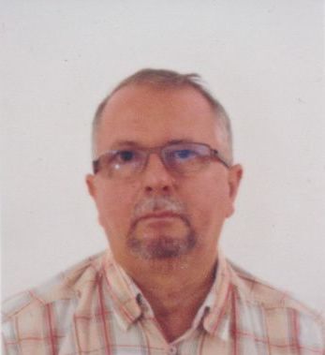
1957. szeptember 10-én született Nagyváradon. Általános és középiskolai tanulmányait szülővárosában végezte, 1972-76 között az Ady Endre Líceum tanulója. Érettségi vizsgái után egy évig sorkatonai szolgálatát teljesíti, majd 1977-től a Marosvásárhelyi Orvosi és Gyógyszerészeti Egyetem általános orvosi karának hallgatója, 1983-ban doktorált. Pályafutását Nagyváradon kezdte mint háziorvos, itt két évig látta el szolgálatát, ezen időszak alatt szerezte meg reumatológiai szakképesítését, így pályamódosítással élve 1985-től Bálványosfürdőn három évig reumatológusként dolgozott. A háziorvosi szolgálathoz 1988-ban tér vissza, ekkor érkezett Berettyóújfaluba, mint az I. számú körzet orvosa. Városi szolgálatát praktizálásának megkezdése óta megszakítás nélkül látja el, hivatása városunkban eltöltött évtizedei alatt teljesedett ki. 1991-ben általános orvostanból, 1999-ben üzemorvostanból szerez szakképesítést. Hivatása mellett 1996-tól a Debreceni Egyetem családorvosi tanszékének oktatója, tanítói feladatait napjainkban is ellátja. Körzeti orvosi tevékenységét, csaknem kétezer fő regisztrált páciensének ellátását szolgálatának kezdete óta kifogástalanul, kellő precizitással végzi, betegei körében nagy népszerűségnek örvend. Hivatása iránti elköteleződése a mai napig töretlen, hitvallása szerint a háziorvos az, aki mindenhez ért, mindenért felel, és bizalmas barát is egyben. Dr. Pap-Majoros László jelenleg a város legrégebb óta praktizáló háziorvosa, berettyóújfalui praxisa 2018-ban lesz harminc éves.

Dr. Baglé Magdolna
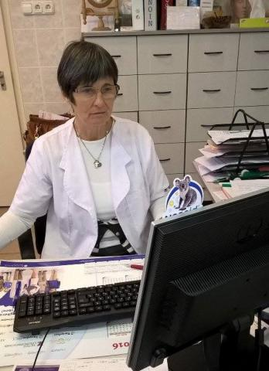
1954. július 22-én született a Szabolcs megyei Leveleken.
Általános iskoláját szülőfalujában, középiskoláját 1968-72
között a Nyíregyházi Kölcsey Ferenc Egészségügyi
Szakközépiskolában végezte. Középfokú tanulmányai után
Debreceni Idegklinikán ápolónőként dolgozott, majd a Debreceni
Egyetem Orvostudományi Karának hallgatója volt, 1980-ban
diplomázott. Egyetemi tanulmányai után a Berettyóújfalui
Kórház pszichiátriai osztályán kezdte el orvosi pályafutását.
1982-tól augusztusától 1987 végéig Vilmány és négy társközség.
(Fony, Regéc, Mogyoróska, Hejce) orvosa lett. Ez az idő
„fronton” eltöltött időnek számított, minden tekintetben embert
próbáló volt, a nagy szegénységben élő, rendkívül rossz
szociális-és életkörülmények között élő lakosság egészségügyi
ellátását magára utalva, egyedüli orvosként kellett megoldania, ami nemegyszer állította súlyos feladatok elé. 1987-ben szakvizsgázott általános orvostanból.
1988 januárjában visszatért Berettyóújfaluba ahol lakásépítésbe kezdtek. Körzeti orvosi állást Furtán kapott ahol közvetlen természete és szolgálatának felelősségteljes ellátása miatt a lakosság rövid időn belül a bizalmába fogadta, a település megbecsült és népszerű háziorvosa lett. Jó pár beteg a mai napig ragaszkodik hozzá.
Berettyószentmártonban a Morotva városrész kiépülésével megnövekedett a lakosság száma, új körzetet alakítottak ki. A lehetőséget megragadta, hiszen 3 kisgyermekükkel már itt alakították ki életüket. Sajnálta ugyan a furtai betegeit, de 1988 szeptember elsejével betöltötte az állást, és 2018 –ban lesz 30 éve hogy itt háziorvos és itt él a családjával.
Elsődleges körzete mellett a Bajcsy-Zsilinszky úti rendelőben 1997-ig alkalmanként Dr. Kovács Lajost helyettesítette, a 90-es évek elejétől pedig egészen napjainkig szükség esetén a furtai és bakonszegi háziorvosokat helyettesíti.
Szolgálatát pályafutása alatt mindvégig maximális odafigyeléssel, átlag feletti elhivatottsággal végzi, minden betegét és azok családját és körülményeit személyesen ismeri, így nemcsak a betegséget, hanem a beteget gyógyítja. Épp ezért szeretett megbecsült családorvosa a városrésznek.
Jelenleg 1500 regisztrált betege van.
2002-ben megépült a berettyószentmártoni orvosi rendelő, amelyben azóta kulturált körülmények között várja gyógyulni váró betegeit.

Dr. Kertész Balázs

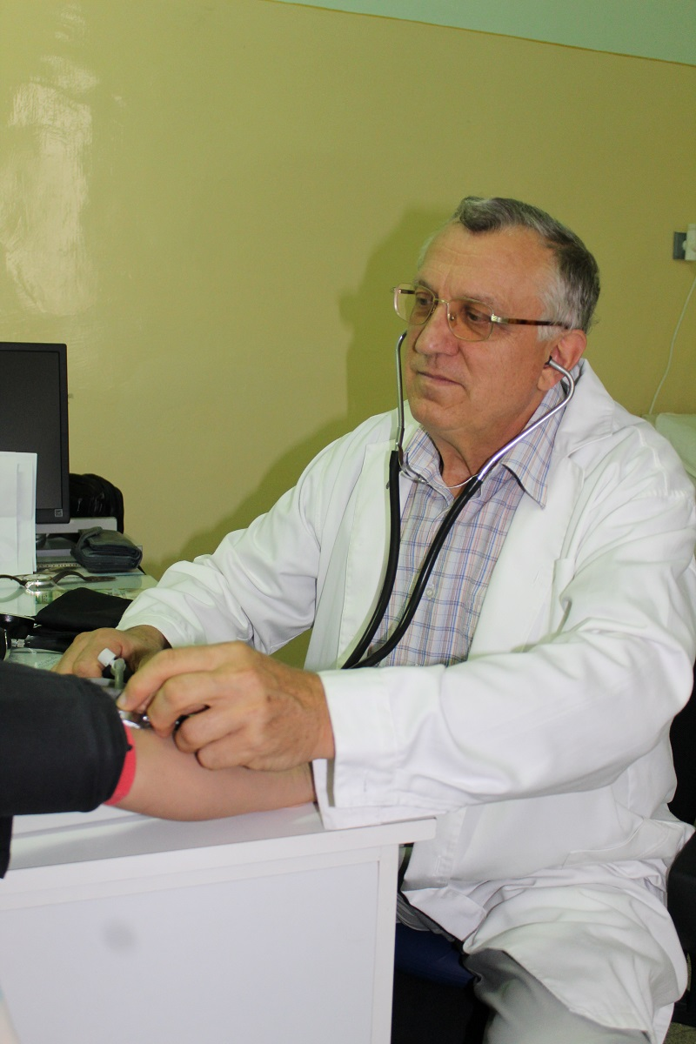
1952. február 6-án született Berettyóújfaluban. Az általános iskola után tanulmányait Debrecenben folytatja, 1966-70 között a Református Kollégium tanulója. Gyermekkorát sűrű megbetegedések kísérték végig, gyakori legyengült állapotának, valamint a betegségek előtti kiszolgáltatottság nyomasztó érzése miatt döntött az orvosi hivatás mellett. A gimnázium befejezése után egy évig a Debreceni Ideg- és Elmegyógyászati Klinikán dolgozott segédápolóként, majd 1971-ben felvételt nyert a Debreceni Orvostudományi Egyetem általános orvos szakára. Felsőfokú tanulmányait 1977-ben fejezi be, pályafutását a Berettyóújfalui Területi Kórház belgyógyászati osztályán kezdi, ahol hét éven keresztül dolgozott szakorvosként. 1982-ben belgyógyászatból szakvizsgát tett. Körzeti orvosi tevékenysége 1984-ben kezdődött Komádiban, ahol hét éven keresztül látta el a község háziorvosi szolgálatát. Az itt eltöltött időszak embert próbáló volt számára, szolgálatát rendkívül nehéz körülmények között, magára utalva kellett ellátnia. Nehéz helyzete nemegyszer állította kemény próbák elé, sokrétű feladatai között még páciensének otthonában való sikeres szüléslevezetésre is akadt példa. 1991-ben kellő rutinnal és tapasztalattal felvértezve visszatér szülővárosába, mint a település III. számú körzetének orvosa. Három éve dolgozott Berettyóújfaluban, mikor a város háziorvosi szolgálatának vezetőjévé nevezik ki, így a gyakorlati munkája mellett 1994 és 2011 között szakfelügyelő főorvosként koordinálta a település egészségügyi alapellátását, tevékenyen hozzájárulva Berettyóújfalu és a térség egészségügyi fejlődéséhez. 1997-ben háziorvostanból, két évvel később pedig üzemorvostanból tett szakvizsgát. 2012 óta az Alapellátás-fejlesztési Program, valamint több egészségügyi intézmény munkájában is részt vesz. Az egészségügy területén végzett több évtizednyi kimagasló munkáját 2017-ben Fráter László-díjjal jutalmazták. Alapelve, mely végigkíséri pályafutását, hogy a betegnek mindig igaza van: a páciens legkisebb, jelentéktelennek tűnő panaszához is a legkomolyabb odafigyeléssel kell hozzáállni. Berettyóújfalui szolgálatát több mint huszonhat éve látja el, jelenleg is a város III. számú körzetének háziorvosa.

Dr. Szeszák Ferenc
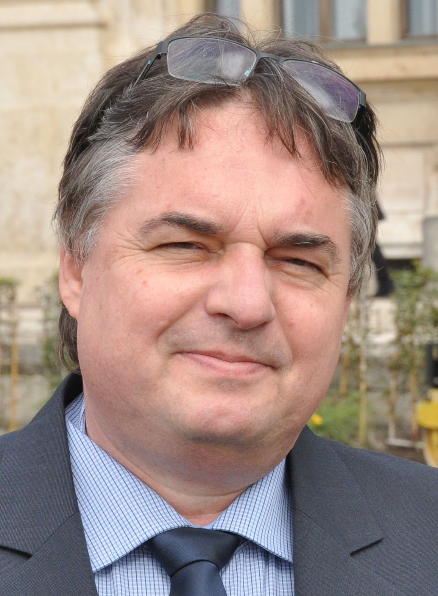
1964. június 2-án született Debrecenben. Általános és középiskolai tanulmányait is a cívisvárosban végezte, a gimnázium befejezése után, maradva Debrecenben, 1983-tól az Orvostudományi Egyetem hallgatója, '89-ben diplomázott. Felsőfokú tanulmányai alatt az Országos Mentőszolgálatnál dolgozott, ahol mentőtiszti vizsgát tett. Pályafutásának első állomása az egri Markhot Ferenc Kórház belgyógyászati osztálya volt, ahol két évig dolgozott, majd visszaköltözött Debrecenbe. Szülővárosába való visszatérése után a Kenézy Gyula Kórház belgyógyász részlegén helyezkedett el, ahol négy évet töltött el, 1994-ben pedig belgyógyászatból szakvizsgát tett. Háziorvosi karrierje 1995-ben kezdődött Hencidán, ahol két évig látta el a község háziorvosi munkáját, majd 1997. szeptember 1-jei dátummal kezdte meg szolgálatát a berettyóújfalui körzeti rendelőben, mint a IV. számú körzet orvosa. 1998-ban háziorvostan-szakvizsgát tett, 2012-óta pedig aktív résztvevője az Alapellátás-fejlesztési Modellprogramnak. Jelenleg is a város IV. számú körzetének háziorvosa, Berettyóújfalui praxisának fennállása 2017 szeptemberében volt 20 éves.

Dr. Cséki János Károly

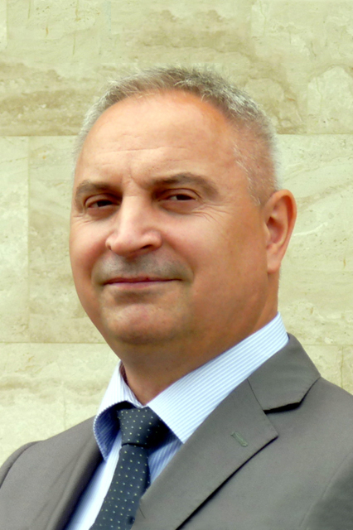
1967. december 17-én született Romániában, a Bihar megyei Tenke községben. Az általános iskolát szülőfalujában, középiskoláját 1982-86 között a nagyváradi Ady Endre gimnáziumban végezte. Az érettségi után egy év sorkatonai szolgálat következett, majd 1987-től a marosvásárhelyi Orvosi és Gyógyszerészeti Egyetemen folytatta tanulmányait, ahol 1993-ban mint általános orvos diplomázott. Doktorálása után egy évvel a Debreceni Egyetem honosította diplomáját, karrierje ezt követően kezdődött Berettyóújfaluban. 1995-óta él és dolgozik városunkban, munkásságát a városi és területi kórház tüdőosztályán kezdte, ahol tüdőgyógyászati szakvizsgát téve négy évig dolgozott szakorvosként. 1999-től a kórház belgyógyászati részlegén helyezkedett el, itt újabb szakvizsgáját hamarosan megszerezve nyolc évet töltött el tüdőgyógyász-belgyógyászként. Szakorvosi évei után irányváltás történt karrierjében, 2008. január 1-jétől a városi rendelőben kezdetét vette háziorvosi szolgálata, mint az V. számú körzet orvosa, ahol jelenleg is ellátja szolgálatát. 2008-ban gasztroenterológiai, 2010-ben pedig háziorvosi szakvizsgát tett. Berettyóújfalui életében meghatározó eseménynek számított a 2010-ben letett állampolgári esküje, hivatalosan is magyar állampolgárrá válása lélekemelő pillanatként marad emlékezetes számára, pályafutásában pedig mérföldkőként értékeli háziorvosi praxisba kerülését. A környezete és betegei közvetlen, precíz, lelkiismeretes orvosként tartják számon. Legfőbb szakmai prioritása az egészségügyi alapellátás fejlesztése, amit minden igyekezetével törekszik elősegíteni: hivatása mellett 2012-óta tevékenyen részt vesz az Alapellátás-fejlesztési Modellprogramban, több mint öt éve ellátva a berettyóújfalui praxisközösség koordinátori teendőit. Kiemelkedő munkájának elismeréseként 2015-ben Fráter László-díjat kapott.

Dr. Jahangir Ahmed

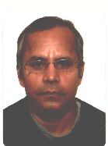
1961. november 11-én született Bangladesben. Állami ösztöndíjjal a Semmelweis Egyetem Általános Orvostudományi Karán végzett 1990-ben, tanulmányai befejeztével a debreceni Kenézy Gyula Kórház belgyógyászati osztályán helyezkedik el, ahol hét évig dolgozott, majd 1997-ben belgyógyászatból szakvizsgát szerzett. Ebben az évben indult el háziorvosi karrierje, szakvizsgája után Hencidára került, ahol a község háziorvosi szolgálatát több mint tizenkilenc évig látta el. 2001-ben háziorvostanból szakvizsgát szerzett, a központi ügyelet munkájában a bihari régióba kerülése óta részt vett. 2016. január 1-jétől, a nyugdíjba vonuló dr. Schwanner István praxisát átvéve került Berettyóújfaluba, mint a II. körzet háziorvosa, szolgálatát napjainkban is ellátja.

